ФЕДЕРАЛЬНОЕ ГОСУДАРСТВЕННОЕ АВТОНОМНОЕ ОБРАЗОВАТЕЛЬНОЕ УЧРЕЖДЕНИЕ ВЫСШЕГО ОБРАЗОВАНИЯ
«РОССИЙСКИЙ УНИВЕРСИТЕТ ТРАНСПОРТА»
(РУТ (МИИТ))

Институт транспортной техники и систем управления
Кафедра «Управление и защита информации»

ОТЧЁТ
О ПРАКТИЧЕСКОЙ РАБОТЕ № 1
По дисциплине «Языки программирования»

Выполнил: ст. гр. ТКИ – 111
Сапожников Сергей Михайлович
Проверил: к.т.н., доц.
Васильева М. А.

Москва 2022
Содержание
Задание 2–2 3

Задание 2–2
- Формулировка задачи
- Блок-схема алгоритма
Блок-схемы алгоритмов функций представлены на рисунках (Рисунок 1, Рисунок 2, Рисунок 3).
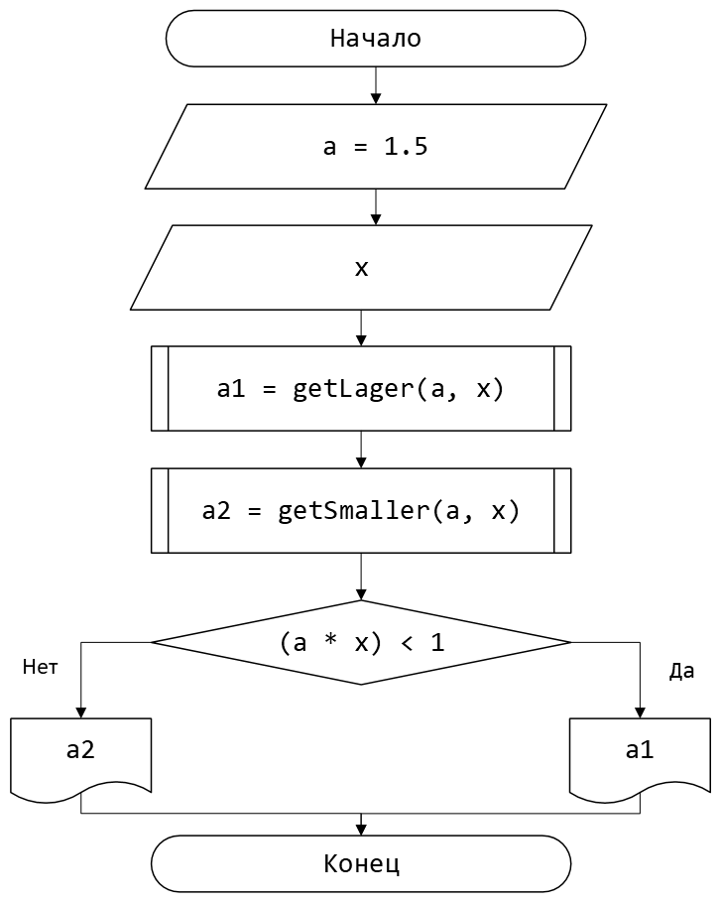
Рисунок 1 – Блок-схема функции main()
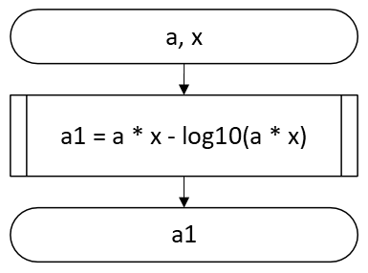
Рисунок 2 – Блок-схема функции getLager()
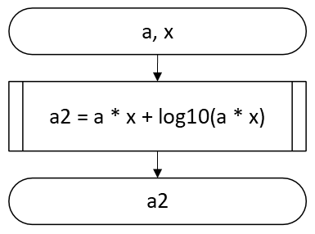
Рисунок 3 – Блок-схема функции getSmaller()

- Решение задачи на языке программирования C++
#include <cmath>
#include <iostream>

using namespace std;

/**
* \brief Это функция выполняет вычисление при a > 1.5
* \param a параметр a
* \param x параметр x
* \return значение функции
*/
double getLager(const double a, const double x);

/**
* \brief Это функция выполняет вычисление при a <= 1.5
* \param a параметр a
* \param x параметр x
* \return 0 значение функции
*/
double getSmaller(const double a, const double x);

/**
* \brief Точка входа в программу
* \return 0 в случае успеха
*/
int main()
{
double a = 1.5;
cout << "Введите X" << endl;
double x;
cin >> x;

const double a1 = getLager(a, x);
const double a2 = getSmaller(a, x);

if ((a * x) < 1) {
cout << "Y = " << a1 << endl;
}

else {
cout << "Y = " << a2 << endl;
}

}

double getLager(const double a, const double x)
{
return a * x - log10(a * x);
}

double getSmaller(const double a, const double x)
{
return a * x + log10(a * x);
}

- Решение тестовых примеров
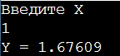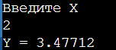
Рисунок 4 – Решение тестового примера
- Решение тестовых примеров
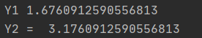
Рисунок 5 –Расчет значения
- Зачет задания в GitHub

Рисунок 6– Зачет задания

